Fortnite Battle Royale
Chapitre : Fractions

Dans ce petit problème, nous allons essayer de répondre à quelques questions relatives au jeu vidéo Fortnite Battle Royale. Pour ceux qui ne connaissent pas ce jeu, Fortnite Battle Royale est principalement un jeu de tir, dans lequel des joueurs en ligne s’affrontent virtuellement jusqu’à ce qu’il n’y ait plus qu’un seul survivant.

Il y a au début du jeu 100 joueurs, qui sont parachutés sur une île. Les joueurs partent à la recherche d’objets, notamment des armes, qui leur permettront de se défendre. Les joueurs ne peuvent pas rester à un seul endroit car ils sont forcés de se concentrer sur une zone d’une taille de plus en plus petite délimitée par une tempête. Les joueurs qui se trouvent toujours dans la zone de tempête quand elle arrive perdent progressivement leurs points de vie.

- Sachant qu’il n’y a qu’un joueur qui gagne à la fin, quelle est la proportion ou le pourcentage de joueurs gagnants sur le nombre de joueurs participants dans une partie ?

- Au bout de 1 minute de jeu, on observe généralement que 10% des joueurs sont déjà éliminés. Après 2 minutes supplémentaires de jeu, parmi les joueurs restants, encore 20% des joueurs vont être éliminés. Combien de joueurs reste-t-il au bout de 3 minutes ?
- En observant une partie dans lequel il restait encore 75 joueurs, on a remarqué que $\frac{3}{25}$ des joueurs sont restés dans la zone de tempête. Combien de joueurs sont restés dans la zone de tempête ?
- On imagine que la carte de Fortnite (page suivante) est un carré de 10 kilomètres de côté. Au bout de quelques minutes de jeu, la zone de sécurité (zone dans laquelle les joueurs doivent se retrouver, l’extérieur étant la zone de tempête) est un cercle de rayon 3 kilomètres.

Ecrivez, sous la forme d’une fraction si possible simplifiée, la proportion représentant l’aire de la zone de tempête sur l’aire totale de la carte (on arrondira au km² les aires calculées)

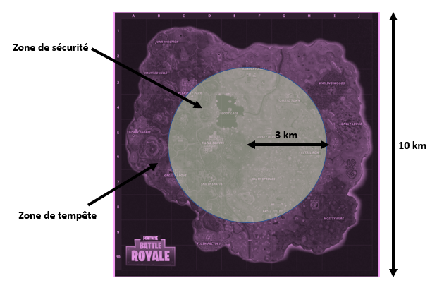
[Bonus]. Le 20 Mai 2018, on pouvait lire les chiffres suivants concernant le meilleur joueur de Fortnite Battle Royale sur PC :
- Nombre de parties jouées : 3490
- % de parties gagnées : 64,21%
- Nombre de joueurs éliminés : 24090

Calculer le « Ratio K/D », qui est la proportion donnantle nombre de joueurs que ce joueur a éliminés sur le nombre de parties qu’il a perdues (on arrondira les nombres des calculs aux entiers près).

